Lampiran : Angket Enterpreneur
No | Item | Agreed | Disagreed
 | Pembelajaran Matematika membutuhkan keterampilan merumuskan masalah, memecahkan masalah, serta mencari solusi. (Computational Thingking) | 85% | 15%
 | Keterampilan untuk dapat mendefiniskan pola, serta membuat obyek mudah dipahami dengan mengurai detail dan jumla variable yang tidak perlu, sangat dibutuhkan dalam pembelajaran matematika (abstraksi) | 90% | 10%
 | Keterampilan untuk menrangkai suatu masalah langkah demi langkah diperlukan dalam pembelajaran matematika (algoritma) | 85% | 15%
 | Dalam mempelajari matematika diperlukan keterampilan untuk memecahkan masalah komplek menjadi tugas-tugas kecil. (decompution) | 90% | 10%
 | Pembelajaran matematika selalu membutuhkan teknologi dalam menyelesaikan masalahnya (automatisasi) | 45% | 65%
 | Pembelajaran matematika meembutuhkan keterampilan untuk memecahkan masalah baru berdasarkan solusi sebelumnya, dan membangun pengalaman sebelumnya. (generalisasi) | 60% | 40%
 | Pembelajaran Matematika membutuhkan ketermapilan pengujian, menghubungkan, dan pemikiran logis untuk memprediksi dan memverifikasi hasil. (debugging) | 70% | 30%
 | Kreativitas dibutuhkan dalam merumuskan masalah, menyelesaikan masalah, dan mencari solusinya. (Creativity) | 90% | 10%
 | Keterampilan komputasi yang baik merupakan unsur penting dalam mencapai kesuksesan dalam kegiatan wirausaha | 65% | 35%
 | Kemampuan menghitung secara efektif meningkatkan kegiatan kewirausahaan | 70% | 30%
 | Kekurangan dalam perhitungan berdampak negatif pada kegiatan kewirausahaan. | 50% | 50%
 | Pengetahuan tentang operasi aritmatika sederhana secara keseluruhan angka, pecahan, desimal dan perkiraan diperlukan dalam meningkatkan aktivitas kewirausahaan. | 50% | 50%
 | Paparan pengetahuan matematika membantu dalam berkembang pikiran analitis dalam perhitungan usaha. | 65% | 35%
 | Tren bisnis saat ini dan masa depan dapat dihitung dengan pengetahuan matematika. | 65% | 35%
 | Kemampuan mengubah ide menjadi tindakan, yang melibatkan pengambilan inisiatif diperlukan pada pembelajaran matematika. | 70% | 30%
 | Kemampuan berlogika diperlukan dalam pembelajaran matematika | 90% | 10%
 | Kemampuan menemukan solusi baru bagi individu, yaitu masalah baru dan lama untuk diteliti dengan baik, diperlukan pada pembelajaran matematika | 90% | 10%
 | Karakter bertanggung jawab dalam menyelesaikan masalah diperlukan dalam pembelajaran matematika | 80% | 20%
 | Karakter kemampuan berkolaborasi serta menyerap berbagai ide pengetahuan dalam menyelesaikan tugas diperlukan dalam pembelajaran matematika | 95% | 5%
 | Pada pembelajaran matematika, untuk dapat merumuskan masalah, memecahkan masalah dan mecari solusi, dapat menggunakan pemikiran abstraksi, algoritm, creativity, decompossion, generalisation, and debugging. | 75% | 25%

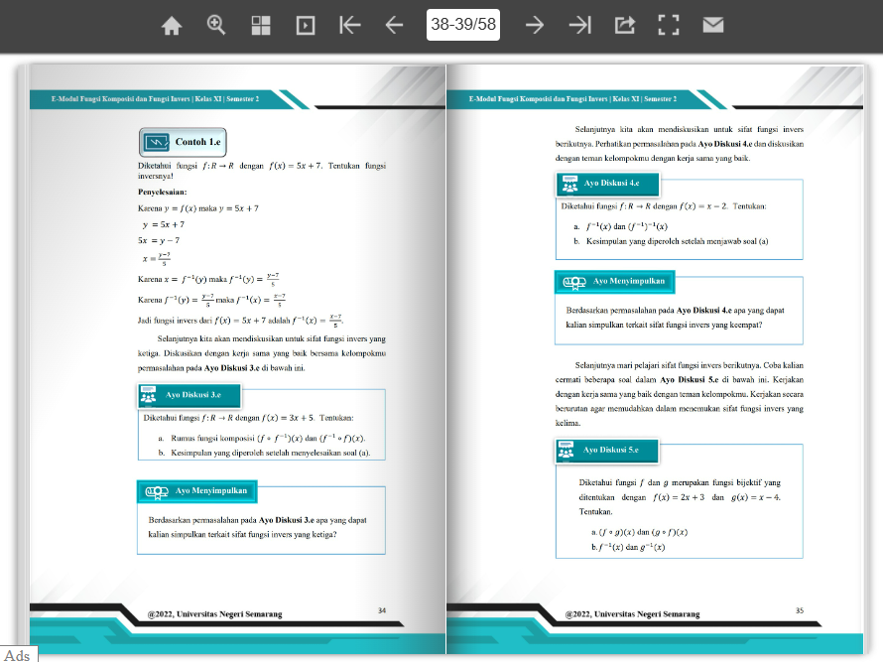

Tabel 2: One Way Anova Calculation Data

ANOVA
 |  |  |  | Sum of Squares |  | df |  | Mean Square |  | F |  | Sig.
Decomposition |  | Between Groups |  | 128.707 |  | 2 |  | 64.353 |  | 31.719 |  | .002
 |  | Within Groups |  | 34.491 |  | 17 |  | 2.029
 |  | Total |  | 163.198 |  | 19
Algoritm |  | Between Groups |  | 32.968 |  | 2 |  | 16.484 |  | 9.021 |  | .002
 |  | Within Groups |  | 31.062 |  | 17 |  | 1.827
 |  | Total |  | 64.030 |  | 19
Abstraction |  | Between Groups |  | 157.903 |  | 2 |  | 78.951 |  | 36.169 |  | .008
 |  | Within Groups |  | 37.108 |  | 17 |  | 2.183
 |  | Total |  | 195.011 |  | 19
Generalization | Between Groups |  | 29.915 |  | 2 |  | 14.957 |  | 7.796 |  | .004
 | Within Groups |  | 32.617 |  | 17 |  | 1.919
 | Total |  | 62.532 |  | 19
Verification | Between Groups |  | 48.446 |  | 2 |  | 24.223 |  | 41.046 |  | .000
 | Within Groups |  | 10.033 |  | 17 |  | .590
 | Total |  | 58.479 |  | 19

